**Bazy danych przestrzennych, ćwiczenia 2. Praca z danymi przestrzennymi**

1. Zainstaluj rozszerzenie PosGIS dla bazy danych PostgreSQL (sprawdź, czy najnowsza dostępna wersja oprogramowania wspiera PostGIS).
2. Utwórz pustą bazę danych.
3. Dodaj funkcjonalności PostGIS’a do bazy poleceniem CREATE EXTENSION postgis;
4. Na podstawie poniższej mapy utwórz trzy tabele: ***buildings*** (id, geometry, name), ***roads*** (id, geometry, name), ***poi*** (id, geometry, name).
5. Współrzędne obiektów oraz nazwy (np. BuildingA) należy odczytać z mapki umieszczonej poniżej. Układ współrzędnych ustaw jako niezdefiniowany.

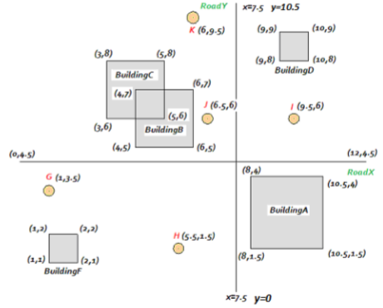

1. Na bazie przygotowanych tabel wykonaj poniższe polecenia:
   1. Wyznacz **całkowitą** długość dróg w analizowanym mieście.
   2. Wypisz geometrię (WKT), pole powierzchni oraz obwód poligonu reprezentującego budynek o nazwie *BuildingA*.
   3. Wypisz nazwy i pola powierzchni wszystkich poligonów w warstwie budynki. Wyniki posortuj alfabetycznie.
   4. Wypisz nazwy i obwody 2 budynków o największej powierzchni.
   5. Wyznacz najkrótszą odległość między budynkiem *BuildingC* a punktem G.
   6. Wypisz pole powierzchni tej części budynku *BuildingC*, która znajduje się w odległości większej niż 0.5 od budynku *BuildingB*.
   7. Wybierz te budynki, których centroid (ST_Centroid) znajduje się powyżej drogi   
      o nazwie *RoadX*. 8. Oblicz pole powierzchni tych części budynku *BuildingC* i poligonu o współrzędnych (4 7, 6 7, 6 8, 4 8, 4 7), które nie są wspólne dla tych dwóch obiektów.
2. Lista niektórych funkcji przydatnych do realizacji ćwiczenia znajduje się poniżej:

ST_Length, ST_Area, ST_Distance, ST_Buffer, ST_Intersection, ST_GeomFromText, ST_Contains, ST_X, ST_Y

Szczegóły dotyczące wymienionych funkcji oraz innych, które będą potrzebne do realizacji zadań znajdziesz w dokumentacji: <https://postgis.net/docs/reference.html>